Ihre Rechnungsanschrift
Name: Straße: E-Mail: PLZ, Wohnort: Versand ☐ Abholung ☐
Für eine neue Schließanlage kontaktieren Sie uns bitte über das Kontaktformular oder per E-Mail.
Zu einer bestehenden Schließung
Bitte reichen Sie die Sicherungskarte mit ein.
Anlagennummer: Bei einer Einzelschließung entfällt die Schließungsnummer
Schließungs-nummer | Anzahl Schlüssel | Anzahl Zylinder | Not- und Gefahren-funktion | Knauf | Außenmaß in mm | Innenmaß in mm
 |  |  | ☐ | ☐ | Maß | Maß
 |  |  | ☐ | ☐ | Maß | Maß
 |  |  | ☐ | ☐ | Maß | Maß

Eine neue Schließung innerhalb der Schließanlage
Bitte reichen Sie die Sicherungskarte mit ein.
Anlagennummer:
☐ Ersatzschließung: bisherige  Schließungsnummer  ☐ neue Schließung  alle Zylinder (Schließungsnr.),  die durch neue Schlüssel  geöffnet werden | Anzahl Schlüssel | Anzahl Zylinder | Not- und Gefahren-funktion | Knauf | Außenmaß in mm | Innenmaß in mm
 |  |  | ☐ | ☐ | Maß | Maß
 |  |  | ☐ | ☐ | Maß | Maß

Eine neue Einzelschließung (gleichschließend)
Sicherungskarte ☐ja ☐nein Anzahl Schlüssel:
Anzahl Zylinder | Not- und Gefahren-funktion | Knauf | Außenmaß in mm | Innenmaß in mm
 | ☐ | ☐ | Maß | Maß
 | ☐ | ☐ | Maß | Maß
 | ☐ | ☐ | Maß | Maß

Zylindermaße

Doppelzylinder
Bitte geben Sie erst das Außenmaß an, z.B. 30/30mm.
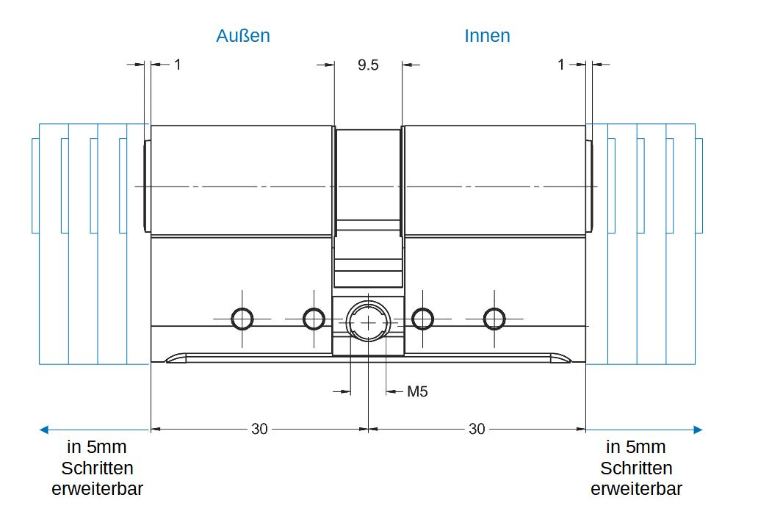

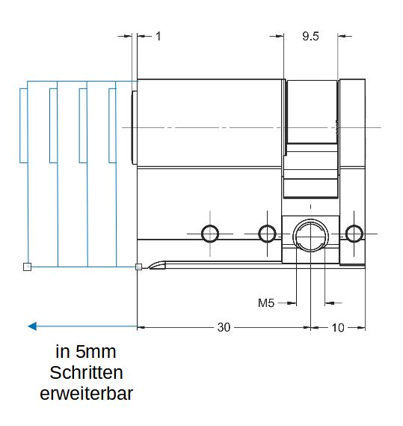
Halbzylinder

